LABORATOIRE DE COMPTABILITE.

L A B O n° 6
EXCEL
Analyse des données :
Sous- totaux
Plan
Consolidation.

Introduction.

Les modèles.

Présentation

Le travail de bureau est en grande partie réalisé sur base de formulaires et d’imprimés (décomptes mensuels de frais , rapports hebdomadaires, factures, synthèse des ventes par magasin ...), les données sont différentes mais la structure de base de ces documents reste identique.
Pour éviter le travail fastidieux de réécrire chaque fois la structure de base( entrer tous les textes, refaire les mises en forme etc..) Excel propose d’en faire un modèle.
La quantité d’éléments prédéfinis dans un modèle est très variable (une à plusieurs feuilles) qui seront sauvegardés par Excel en tant que Modèle dans un classeur d’extension .XLT.

Créer un modèle :
Pour créer un modèle, il faut :
- Effectuer la mise en forme habituelle du classeur.
- Entrer les données, les formules et les formats qui doivent faire partie du modèle.
- Seul l’enregistrement du modèle est différent de celui d’un classeur habituel :
[Fichier - Enregistrer sous dans Type du fichier, choisir Modèle]

A l’ouverture d’un fichier.XLT, Excel en réalise une copie dans un classeur.XLS de même nom.
Le modèle reste donc intact en tant que tel.

Modifier un modèle:
En maintenant la touche MAJ enfoncée pendant que l’on clique sur OK dans la boîte de dialogue [Fichier - Ouvrir], c’est le fichier original qui sera effectivement chargé.

Remarque : si un modèle est placé dans XLSTART, une copie de ce modèle sera automatiquement proposée à l’ouverture d’Excel.

Liens entre feuilles

Dans un même classeur.

- Ouvrir un classeur et le nommer « TEST Labo 6 »

Test 1 Référence à une feuille antérieure.

Dans Feuil1 placer la valeur 100 dans la cellule B9

Dans la cellule B10 de Feuil2 :
- placer =
- clic sur Feuil1
- clic sur B9
- Enter

# Quelle y est la formule ? =Feuil1!B9

Test 2 Référence à plusieurs feuilles quelconques.

¤ Insérer deux feuilles supplémentaires (4 et 5), dans la cellule A1 de Feuil1, réaliser la somme des cellules B15 des feuilles 2, 4 et 5 (Introduire une valeur dans la cellule).

# Quelle est la formule dans la cellule A1 ? =SOMME(Feuil2!B15+Feuil4!B15+Feuil5!B15)

Test 3 Référence à plusieurs feuilles successives (plage de feuilles).

¤ Dans la cellule A20 de Feuil1, réaliser la somme des cellules B15 des feuilles 2 à 5.
- en A20 =somme(
- sélectionner : clic sur 1° cellule concernée (feuille2)
- en maintenant MAJ enfoncé, clic sur la dernière feuille concernée
- dans la zone d’encodage, fermer la ) ;
- Enter
# Quelle est la formule en A20 ? =SOMME(Feuil2:Feuil5!B15)

Dans différents classeurs.

¤ Ouvrir un nouveau classeur Class2.XLS

¤ Ouvrir un nouveau classeur Class3.XLS

¤ Afficher les deux classeurs côte à côte [Fenêtre - Réorganiser - Vertical]

Test 1

¤ Placer la valeur 100 dans la cellule A1 de Class2.XLS

¤ Dans la cellule A1 de Class3.XLS . écrire =100+
. cliquer sur A1 de Class2

# Quelle est la formule de cette cellule ? =100+[Class2.xls]Feuil1!$A$1

Rem.

Un classeur (Class3) peut dépendre de 1 ou plusieurs classeurs sources (Class2 ........).

On appellera Class3 classeur dépendant.
Class2 classeur de soutien.

Il peut y avoir 23 classeurs de soutien.

Test 2

¤ Enregistrer Class3 sous le nom DEPEND

# Quel message apparaît ? Aucun

¤ Répondre OK

¤ Fermer DEPEND

¤ Enregistrer Class2 sous le non SOUTIEN

¤ Fermer SOUTIEN

¤ Ouvrir DEPEND

# Quel message apparaît ? Demande de mise a jour des liaisons

# Pourquoi ? Car le nom du classeur a changé et les formules de liaison de fonctionne plus

# Solution ? Mettre à jour les formules avec le nouveau nom de classeur

Test 3

¤ Tous les classeurs sont fermés.

¤ Ouvrir DEPEND formule en A1 ? =100+'E:\JAVAUX\compta\[SOUTIEN.xls]Feuil1'!$A$1
¤ Ouvrir SOUTIEN que devient la formule ? =100+'E:\JAVAUX\compta\[SOUTIEN.xls]Feuil1'!$A$1

Conclusions

Une des caractéristiques d’Excel est la possibilité de créer des liens entre classeurs (c-à-d entre différents fichiers).

Cette possibilité est due plus généralement à l’environnement Windows qui permet de créer des liaisons entre applications Windows par l’intermédiaire des liens DDE.

Ces liaisons permettent de :

- . Gagner de l’espace mémoire.
- . Composer toute forme de Formule ou de Synthèse qui s’impose.
- . Séparer des classeurs trop volumineux en entités plus petites

Syntaxe :’Chemin d’accès\ [nom du classeur]nomfeuille’!cellule
Remarque : le nom du classeur doit obligatoirement être précédé de son chemin d’accès s’il n’est pas ouvert.

Souplesse des liaisons

A la sauvegarde du fichier dépendant, Excel sauve les derniers résultats obtenus dans ce classeur.
Si des changements interviennent dans le fichier de soutien, elles ne seront pas imposées lors de l’ouverture ultérieure du fichier dépendant, la mise à jour des références sera proposée :
- si la réponse est NON Excel ouvre le dépendant avec ses anciennes valeurs.
- si la réponse est OK Excel lit les nouvelles valeurs sur disque.

Mise au point d’une synthèse.
EXERCICE

Objectif : construire une feuille « Synthèse »

a) par Formules
b) par Plan
c) par Consolidation

Présentation et préparation de l’exemple.

LA SOCIETE X a pour activité,
la vente de produits informatiques en gros
et au détail

1. vente au détail

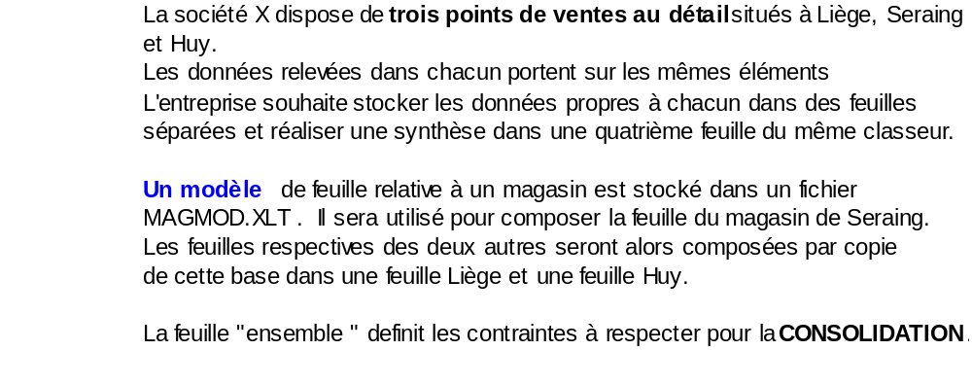

- Ouvrir le classeur Labo 6
¤ Observer les feuilles : Seraing, Huy, Liège

Ces feuilles ont été construites sur base de Magmod et comportent les données relatives aux trois points de vente.
Magasin de Seraing
 | 1er trimestre | 2ème trimestre | 3ème trimestre | 4ème trimestre | Année
Micro-ordin. | 300 000 | 285 000 | 320 000 |  | FORMULE 2
Imprimantes | 110 000 | 125 000 | 150 000 |  | Idem F2
Logiciels | 45 000 | 55 000 | 60 000 |  | Idem F2
Librairie | 15 000 | 20 000 | 27 000 |  | Idem F2
Divers | 52 000 | 58 000 | 62 000 |  | Idem F2
Total | FORMULE 1 | Idem F1 | Idem F1 | Idem F1

Magasin de Huy
 | 1er trimestre | 2ème trimestre | 3ème trimestre | 4ème trimestre | Année
Micro-ordin. | 150 000 | 158 000 | 162 000 |  | FORMULE 2
Imprimantes | 12 000 | 42 000 | 62 000 |  | Idem F2
Logiciels | 28 000 | 15 000 | 26 000 |  | Idem F2
Librairie | 16 000 | 17 500 | 21 800 |  | Idem F2
Divers | 29 000 | 34 000 | 32 000 |  | Idem F2
Total | FORMULE 1 | Idem F1 | Idem F1 | Idem F1

Magasin de Liège
 | 1er trimestre | 2ème trimestre | 3ème trimestre | 4ème trimestre | Année
Micro-ordin. | 550 000 | 610 000 | 660 000 |  | FORMULE 2
Imprimantes | 120 000 | 151 000 | 167 000 |  | Idem F2
Logiciels | 70 000 | 52 000 | 89 000 |  | Idem F2
Librairie | 17 000 | 19 000 | 20 000 |  | Idem F2
Divers | 22 500 | 17 000 | 15 000 |  | Idem F2
Total | FORMULE 1 | Idem F1 | Idem F1 | Idem F1

- Dans chacune des feuilles, placez les formules nécessaires.

Construction d’une feuille synthèse par FORMULES

- Ouvrir la feuille « ensemble »

- Réalisez la consolidation des ventes des magasins par FORMULES

CONSOLIDATION DES VENTES DES MAGASINS
Ce tableau globalise les ventes de matériel informatique réalisées par les 3 magasins :
Liège, Seraing et Huy. Ces ventes se trouvent dans les feuilles
"LIEGE", "SERAING" et "HUY".
Les formules à composer font référence à des cellules d'autres feuilles du même classeur.
la solution est affichée à partir de la ligne 22
 |  | Magasin Seraing | Magasin Huy | Magasin Liège | total |  | % par produit
Micro-ordin. |  | FORMULE 1 | FORMULE 2 | FORMULE 3 | FORMULE 5 |  | FORMULE7
Imprimantes |  | idem F1 | idem F2 | idem F3 | idem F5 |  | idem F7
Logiciels |  | idem F1 | idem F2 | idem F3 | idem F5 |  | idem F7
Fournitures |  | idem F1 | idem F2 | idem F3 | idem F5 |  | idem F7
Divers |  | idem F1 | idem F2 | idem F3 | idem F5 |  | idem F7
Total |  | FORMULE 4 | idem F4 | idem F4 | idem F5
% par magasin |  | FORMULE 6 | idem F6 | idem F6

LA CONSOLIDATION

Regroupement de différentes plages de cellules de feuilles de soutien, dans une feuille dépendante, par la manipulation
[Données - Consolider].

La consolidation peut s’effectuer de deux façons :

1. consolidation par Position

Elle permet de rassembler dans une feuille ‘globale’ les cellules ayant les mêmes coordonnées dans les feuilles de soutien.

¤ Observer les ventes trimestrielles des 3 magasins; la disposition de chaque cellule est
identique dans les 3 feuilles.
Le résultat de la consolidation se trouve dans la feuille consolidation en parallèle à partir de la colonne H.

 | 1er trimestre | 2e trimestre | 3e trimestre | 4eme trimestre
Micro | 1 000 000 | 1 053 000 | 1 142 000 |  | consolidation par
Imprimantes | 242 000 | 318 000 | 379 000 |  | position
Logiciel | 143 000 | 122 000 | 175 000
Librairie | 48 000 | 56 500 | 68 800
Divers | 103 500 | 109 000 | 109 000

¤ Réaliser cette consolidation sur une feuille cible « consolidation »
➔ En parallèle de la solution à partir de la colonne H…
a) saisie des étiquettes

¤ copier/coller les cellules B4:E4 de la feuille Seraing vers la feuille cible.
b) réalisation de la consolidation

¤ sélectionner la 1° cellule de la plage destinée au résultat dans la feuille cible (H6)
¤ [Données - consolider]
¤ choix de la fonction de consolidation : somme
# quelles sont les autres fonctions possibles ? nbval, moyenne, max, min produit, nb, ecartype, ecartypep, var, varp

¤ choix des références = choix des références sources

ex : Seraing!B6:E10 Ajouter

¤ ajouter les autres références sources

¤ OK

# Constat ? Il copie le contenu des cellules de ma plage de référence

# une cellule contient-elle une valeur ou une formule ? valeurs

¤ Recommencer l’opération à un autre endroit de la feuille 16 en activant dans
consolidation, l’option étiquettes colonne de gauche

# Constat ? la colonne des étiquette est égalment copiée

2.Consolidation par Catégorie

Plus souple car permet de réaliser la consolidation même si :
- les données sources ne se trouvent pas toujours à la même position dans toutes
les feuilles sources.
- les plages sources ne contiennent pas toutes les positions.

a) sans liaison

Résultat de la consolidation avec la fonction : SOMME

 | 1er trimestre | 2e trimestre | 3e trimestre | 4e trimestre
Micro-ordin. | 1 000 000 | 1 053 000 | 1 142 000 |  | consolidation
Imprimantes | 242 000 | 318 000 | 379 000 |  | par catégorie
Logiciels | 143 000 | 122 000 | 175 000
Librairie | 48 000 | 56 500 | 68 800
Divers | 103 500 | 109 000 | 109 000

¤ - réaliser une copie des trois feuilles Liège, Seraing et Huy (Liège2, Seraing2, Huy2)
- insérer 1 colonne avant la colonne A dans Huy2
- insérer 1 ligne avant la ligne 2 dans Liège2
-introduire une ligne Jeux avec des valeurs dans Seraing2 (entre les lignes Micro-ordin. et Imprimantes)

¤ Réaliser la consolidation dans la feuille « CONSOLIDATION » cellule H20

# Constat ? Excel retourne une erreur (le tableur semble dépendre d'autres fichiers non fournis avec le labo). D'autres élèves ont le même problème

b) avec cellules liées

 | 1er trimestre | 2e trimestre | 3e trimestre | 4e trimestre | consolidation
Micro-ordin. | 1 000 000 | 1 053 000 | 1 142 000 | - | par catégorie
Imprimantes | 242 000 | 318 000 | 379 000 |  | données liées
Logiciels | 143 000 | 122 000 | 175 000
Librairie | 48 000 | 56 500 | 68 800
Divers | 103 500 | 109 000 | 109 000

# Que contient une cellule une valeur

# Quelle modification a subit la feuille ?......................................................................

¤ Observer les boutons en marge

# Déterminer et expliquer leur rôle ...............................................................................

Nous sommes face à un PLAN
Excel a copié les valeurs à partir des feuilles de soutien.
Sur cette plage,
Il a appliqué un plan en utilisant la formule sélectionnée.

ATTENTION : Si les données à consolider sont issues de classeurs différents : ouvrir les classeurs avant de réaliser la consolidation

LE PLAN

¤ ouvrir la feuille Budget sur laquelle un plan est réalisé.

Constat :
- les ventes mensuelles sont synthétisées par trimestre
les ventes trimestrielles sont synthétisées par année
===> les colonnes offrent 3 niveaux de détails
- les ventes par DIVISION sont synthétisées
les dépenses par POSTE sont synthétisées
===> les lignes offrent 3 niveaux de détails

Conclusions :

1. Lorsque les données sont déjà structurées par un classement et des formules de synthèse(exemple : totaux et sous-totaux)
appliquer un plan à une zone permet de faire apparaître la feuille avec le niveau de détail souhaité.

2. Excel recherche et divise la feuille en niveaux hiérarchiques (8 max.).

Les différents niveaux sont numérotés en marge 1 2 3 ..... et peuvent être différents en ligne et en colonne.
Le chiffre le plus grand est celui qui offre le plus de détails.
¤ Activer successivement les différents boutons de détail.

# Constat ? On modifie le nombre d'informations affichées à l'écran

¤ Activer successivement les boutons - +

# Constat ? On cache/affiche certaines partie du tableau

3. la possibilité de créer un plan dépend de la capacité d’Excel à repérer une structure dans les données.
Le plan définit la hiérarchie des calculs et permet de masquer certaines zones selon le niveau de détail choisi.
Avantage : les cellules visibles peuvent être travaillées comme si elles représentaient une plage de la feuille.
Ex : un graphique s’adapterait au niveau de détail choisi
test
¤ modifier le total des ventes d’une division et observer le graphique.

CONSTRUIRE UN PLAN

Exemple : plan global

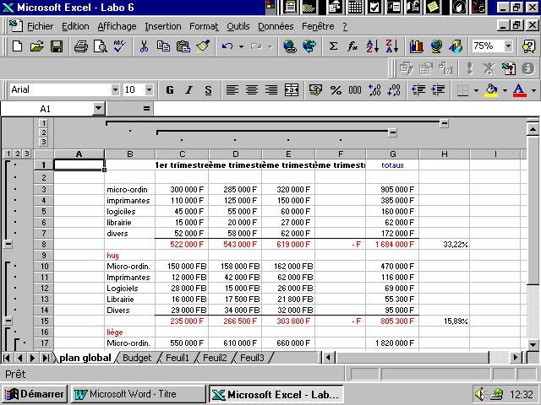
1. Sélectionner la plage de la feuille à laquelle se rapportera le plan.

2. [Données - grouper et créer un plan - plan automatique]

Remarques :

- on peut créer un plan manuel [Données - grouper et créer un plan - GROUPER (en ligne ou en colonne)].
- on peut effacer complètement un plan.[données – grouper et créer un plan – EFFACER LE PLAN ]
- Excel peut refuser de créer un plan s’il ne peut déterminer un rapport entre les formules sur lesquelles doit être basé le plan, parce que soit :
  - la feuille de calcul est vide ou ne comporte que des valeurs constantes ou du texte.
  - aucune des formules de la feuille de calcul ne dépends des cellules situées dans la même ligne ou colonne. ( les feuilles contenant des formules somme( ) sont spécialement indiquées).
  - . le rapport existant entre les formules de la feuille de calcul est ambigu et les synthèses de plan obtenues sont orientées dans des directions opposées.
( les plages sur lesquelles portent les formules doivent être situées soit au dessus soit à gauche (ou à droite)de la formule).
Exemple :
La cellule A5 contient =A3+A4+a6. Toutes les références sont situées dans la même colonne (comme il est demandé) mais leur direction n’étant pas apparente, le plan n’a pas pu être créé.

- SOUS TOTAUX AUTOMATIQUES
Lorsque les données sont structurées mais ne disposent pas encore de formules, Il est possible d’incorporer des Sous Totaux automatiques
[données – sous totaux]
activer la feuille sous-totaux
- sélectionner la plage de données devant être traîtée
- activer la commande [données - sous totaux]
- définir les paramètres nécessaires
a chaque changement de REGION, utiliser la fonction SOMME,
ajouter un sous-total à SELECTIONNER
clic sur OK
Excel ajoutera :
- une ligne après chaque groupe
- une ligne effectuant l’opération choisie sur l’ensemble des sous-totaux
ex : un total général
Il est possible de définir différents niveaux de sous-totaux en exécutant la commande plusieurs fois et en désactivant l’option « remplacer les sous-totaux existants »

Annexe 1 : Rappel de quelques manipulations
Pour sélectionner plusieurs feuilles :
a) feuilles adjacentes : clic sur le première feuille, en maintenant la touche MAJ enfoncée, clic sur la dernière feuille, toutes les feuilles intermédiaires sont alors sélectionnées.

b) feuilles non adjacentes : en maintenant enfoncée la touche Ctrl ‘cliquer’ sur les feuilles non adjacentes à sélectionner. [ Edition - collage spécial]
Permet de coller TOUT, seulement les VALEURS, ou seulement les FORMULES.

N.B : lorsque des liaisons existent, si la plage source est vide la plage cible contiendra 0 (ceci est du à l’interprétation que fait Excel du type de données des cellules.)

Annexe 2 : Fenêtres
* Des classeurs différents peuvent être ouverts dans des fenêtres différentes à l’écran.à l’aide de [Fenêtre – Réorganiser]
* De même, une feuille trop grande peut être divisée , chaque partie apparaissant dans une fenêtre différente.
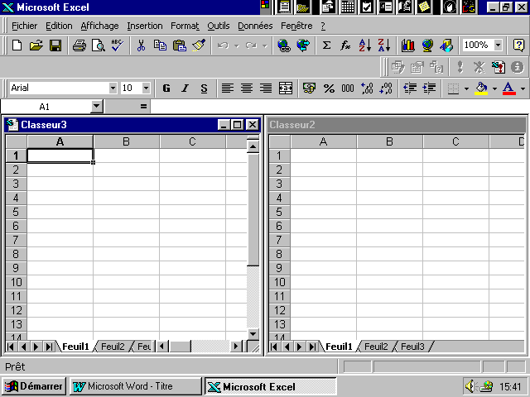
La répartition en fenêtres est une propriété du classeur.
Si le fenêtrage est actif à la fermeture du classeur, Excel sauve les dimensions et la position des différentes fenêtres et les restitue à l’ouverture suivante du classeur.

Création d’une nouvelle fenêtre : [Fenêtre - Nouvelle fenêtre]

Organisation des fenêtres : [Fenêtre - Réorganiser ]

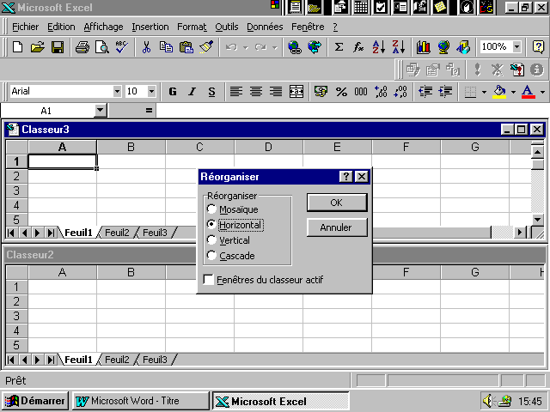
Exemple d’application : pendant la mise au point, travailler avec une fenêtre pour les
formules + une fenêtre pour les valeurs.

Annexe 3 : Figer les titres des Lignes et/ou des colonnes

[Fenêtre - figer les volets] après avoir positionner la cellule de blocage.

Permet de fractionner le tableau en sélectionnant comme volet de gauche ou supérieur les données ne devant pas bouger.
Avantage : facilité la lecture de feuilles importantes.
Exemple : maintenir la ligne de titre fixe tout en faisant défiler le reste de la feuille.
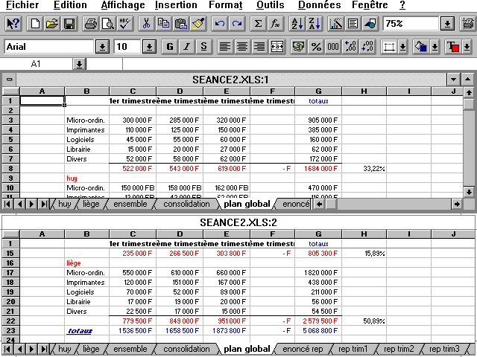

Annexe 4 : Ouvrir plusieurs classeurs simultanément

[Fichier - Ouvrir]

Dans la liste des fichiers :
1. sélectionner le 1er
2. MAJ enfoncé, ‘clic’ sur le dernier sélectionne les fichiers intermédiaires ou
Ctrl enfoncé, ‘clic’ sur différents fichiers, sélectionne les fichiers choisis.

* Il est possible d’ouvrir 23 fichiers simultanément. Si une tentative est faite sur plus de 23 fichiers, seul le 1° sera ouvert.

* Chaque fichier.XLS est ouvert dans une fenêtre

[Fenêtre - réorganiser] permet d’en afficher plusieurs.
L A B O n° 6 1
Introduction. 1
Les modèles. 1
Présentation 1
Créer un modèle : 1
Modifier un modèle: 1
Liens entre feuilles 2
Dans un même classeur. 2
Test 1 Référence à une feuille antérieure. 2
Test 2 Référence à plusieurs feuilles quelconques. 2
Test 3 Référence à plusieurs feuilles successives (plage de feuilles). 2
Dans différents classeurs. 3
Test 1 3
Test 2 4
Test 3 4
Conclusions 5
Mise au point d’une synthèse. 6
Objectif : construire une feuille « Synthèse » 6
Présentation et préparation de l’exemple. 6
Construction d’une feuille synthèse par FORMULES 8
LA CONSOLIDATION 10
1. consolidation par Position 10
2.Consolidation par Catégorie 12
LE PLAN 14
Constat : 14
Conclusions : 14
CONSTRUIRE UN PLAN 16
Annexe 1 : Rappel de quelques manipulations 18
Annexe 2 : Fenêtres 18
Annexe 3 : Figer les titres des Lignes et/ou des colonnes 20
Annexe 4 : Ouvrir plusieurs classeurs simultanément 21

